پاییز ۱۳۹۶

پرهام الوانی

۹۶۱۳۱۱۱۲

سیستم‌های توزیعی

تمرین اول

# سوال ۱

۱. زمانی که URL مربوط به Google ([www.google.com](http://www.google.com)) در مرورگر تایپ می‌گردد:

۱. پیدا کردن آدرس آی پی مربوط به Google: مرورگر

۱. ارسال تقاضا به DNS سیستم

۲. ارسال تقاضا به DNS فراهم آورنده‌ی اینترنت

۳. ارسال تقاضا به DNSهای رده بالا

۴. پاسخ که شامل یکی از آی پی‌های Google می‌باشد.

۲. تقاضا GET به آدرس آی پی Google ارسال می‌گردد. مرورگر

۳. تمامی لینک‌های صفحه [www.google.com](http://www.google.com) (شامل عکس، اسکریپت و ...) با استفاده از GET دریافت می‌گردد. (شکل ۱) مرورگر

۲. زمانی که تقاضا یک سرچ در صفحه گوگل صورت می‌گیرد:

۱. ارسال پارامتر سرچ از طریق URL به سرویس جستجو گوگل مرورگر

۲. ارسال تقاضای جستجو به یکی از سرویس‌دهندگان با توجه به بار آن‌ها توزیع‌کننده‌ی بار در گوگل

۳. گوگل همواره در حال جمع‌آوری داده از وب‌سایت‌ها می‌باشد، این عمل crawling نامیده می‌شود، داده‌های حاصل از این عمل مرتب شده و index می‌‌گردند. این عمل به صورت مستقل از تقاضای ما همواره در حال انجام است. برای پردازش این حجم بسیار عظیم از داده‌ها از روش MapReduce استفاده می‌گردد. سرویس جستجوی گوگل

۴. [1] سرویس‌دهنده با استفاده از الگوریتم جستجو نتیجه‌های مناسب را پیدا می‌کند و در پاسخ، تقاضایی که گرفته است ارسال می‌کند. سرویس جستجوی گوگل

۱. آنالیز واژه‌های متن مورد جستجو

۲. همخوانی مورد جستجو

۳. رتبه‌بندی صفحات مفید

۴. در نظر گرفتن زمینه[1]

۵. بازگردادن بهترین نتیجه‌ها

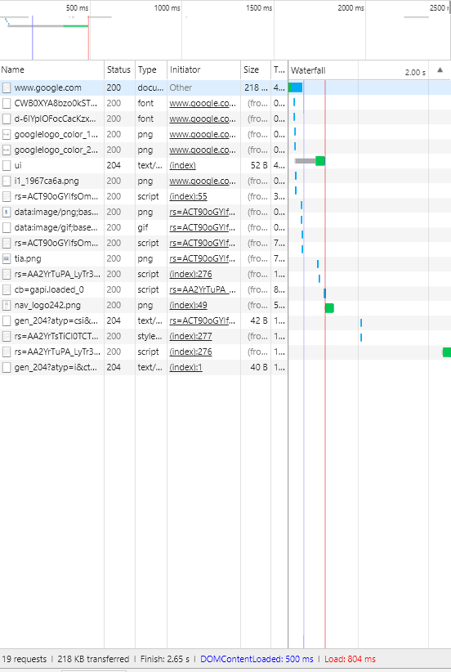

شکل 1

# سوال ۲

در این موارد بخشی از transparency توسط سیستم‌های گوگل و بخشی توسط مرورگر فراهم می‌شود. گوگل برای فراهم آوردن سرویس‌های خود از بیش از ۴۵۰ هزار سرور در هزاران کلاستر که در ده‌ها دیتاسنتری که در تمام قاره‌های پراکنده هستند استفاده می‌کند [2] (شکل ۲)، به این ترتیب یک سیستم توزیعی فرآهم می‌آورد.

Access Transparency

از نظر دسترسی آنچه که سرویس‌های گوگل فراهم آورده‌اند یک رابط برنامه نویسی مبنی بر HTTP می‌باشد، در این مورد مرورگر این رابط را از کاربر پنهان می‌کند و نیازی نیست که کاربر برای این ارتباط از Socketیا ... استفاده کند. البته استفاده از HTTP خود باعث می‌شود نیازی نباشد تا برنامه‌نویس به صورت مستقیم از پروتکل‌های لایه‌ی پایین مانند TCP یا UDP استفاده کند و می‌تواند به صورت ساده از یک کتابخانه‌ی HTTP استفاده کند.

Location Transparency

زمانی که شما از سرویس‌های گوگل استفاده می‌کنید (در این مورد سرویس وب و سرویس جستجو)، مکان قرار گرفتن این سرویس‌ها از شما پنهان است.

Relocation Transparency

زمانی که از سرویس‌های گوگل استفاده می‌کنید (در این مورد سرویس وب و سرویس جستجو) این سرویس‌های می‌توانند به صورت در حال اجرا روی ماشین‌های فیزیکی جابجا شوند و اختلالی در کار شما به وجود نیاید و به این ترتیب شما از این عمل مطلع نگردید.

Migration Transparency

سرویس‌های گوگل (در این مورد سرویس وب و سرویس جستجو) می‌توانند در زمانی که شما از آن‌ها استفاده نمی‌کنید جابجا شوند به این ترتیب لزوما شما دوباره از همان نمونه‌[2]ی قبلی سرویس‌تان در تقاضای بعدی سرویس نخواهید گرفت.

Concurrency Transparency

هر یک از نمونه‌های سرویس‌های گوگل (در این مورد سرویس وب و سرویس جستجو) ممکن است به صورت همزمان به چند تقاضا سرویس‌دهی کنند که این امر از دیدگاه شما پنهان است.

Replication Transparency

اشتراک داده‌ها بین سرویس‌ها (در این مورد سرویس وب و سرویس جستجو) و همگام‌سازی آن به صورت کلی از دیدگاه شما پنهان است ولی ممکن است گاهی مواردی مثل مدت زمانی که برای به‌روزرسانی یک تغییر بین فرم‌های گوگل طول می‌کشد، این امر را برای شما آشکار کند.

Failure Transparency

قطعا خطا در سیستم‌های گوگل به وجود می‌آید ولی این خطاها از دیدگاه شما پنهان است زیرا شما هیچگاه سرویسی (در این مورد سرویس وب و سرویس جستجو) که به صورت نادرست کار کند را از گوگل دریافت نخواهید کرد.

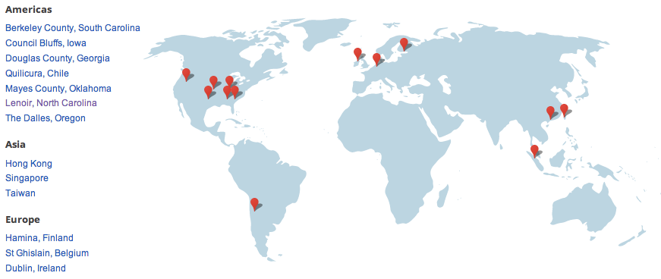

شکل 2 نقشه‌ی رسمی دیتاسنترهای گوگل (۲۰۰۸) [2]

# مراجع

|  |  |
| --- | --- |
| [1] | "How Search works," 29 09 2017. [Online]. Available: https://www.google.com/search/howsearchworks/. |
| [2] | E. Brelsford, "Advanced GIS," 2015. [Online]. Available: http://ebrelsford.github.io/talks/2015/AdvancedGIS/week3/index.html. |
| [3] | D. F. Carr, "How Google Works," 06 07 2006. [Online]. Available: http://www.baselinemag.com/c/a/Infrastructure/How-Google-Works-1. |

1. context
2. Instance